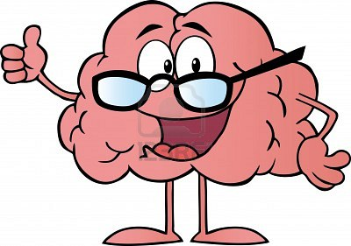**Mindmappen**

**Wat is het?**

* Mindmapping is een techniek om delen van de hersenen te gebruiken die je normaal gesproken niet automatisch gecombineerd gebruikt. Je leert echter sneller door dit wel te doen. Je neemt informatie sneller op en je kunt het ook beter onthouden.
* Mindmappen is geschikt om complexe informatie te structureren. Mindmappen is ook een goed middel als je dyslexie hebt, omdat je ook beelden gebruikt en je minder hoeft te lezen en te schrijven.

**Werkwijze**

1. Een mindmap maak je door een centraal thema te bedenken en te noteren. Dit thema wordt in het midden gezet. Daarna bedenk en noteer je hieromheen onderwerpen die met dit thema samenhangen.
2. Elk onderwerp teken je in de vorm van een dikke tak. Hieraan kan je weer andere sub-onderwerpen (dunne takken) koppelen, en ga zo maar door.
3. Elke dikke tak (een onderwerp) heeft een andere kleur. Om de herkenning en de structuur van je mindmap veilig te stellen  gebruik je bij (sub)onderwerpen trefwoorden, beelden, plaatjes of je verwijst naar filmpjes, maar je gebruikt juist zo weinig mogelijk tekst.

